UČNI LIST: VALOVNI POJAVI
ODBOJ VALOVANJA
a) Odboj valovanja na vrvi:
Na 1. in 2. povezavi si oglejte lastnosti odboja na vrvi.
1. https://www.acs.psu.edu/drussell/Demos/reflect/reflect.html
2. https://www.animations.physics.unsw.edu.au/waves-sound/travelling-waves/index.html#2.2
Kaj ste ugotovili?
Odgovore rišite in pišite v svoje zapiske. Za pomoč vam je tudi Učno gradivo za fiziko.

b) Odboj valovanja na vodni gladini:
Pazljivo opazujte odboj ravnih in krožnih valov na vodni gladini.
https://www.youtube.com/watch?v=HFckyHq594I
https://www.youtube.com/watch?v=8LrrWvfyqLo
Poskusite sami narisati odboj ravnih in krožnih valov na ravni oviri.
Odgovore rišite in pišite v svoje zapiske. Za pomoč vam je tudi Učno gradivo za fiziko.

c) Odboj svetlobe:
Odboj svetlobe ste spoznali že v 8. razredu OŠ.
https://eucbeniki.sio.si/fizika8/142/index1.html
http://www.geogebr.si/geometrijska-optika/odbojni-zakon/
https://www.youtube.com/watch?v=b2bvWArORSc
Narišite odboj svetlobe (zrcalo, vpadno pravokotnico, vpadni žarek, odbiti žarek, označite vpadni in odbojni kot).
Kako se glasi odbojni zakon?
Odgovore rišite in pišite v svoje zapiske. Za pomoč vam je tudi Učno gradivo za fiziko.
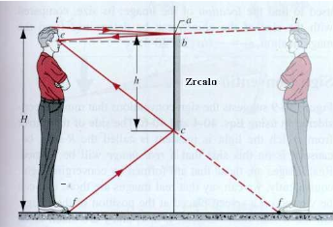
Ugotovite, kako veliko zrcalo potrebujete, da se ravno še v celoti vidite v ravnem zrcalu. Ali je to odvisno od tega, kako daleč smo od zrcala?

LOM VALOVANJA
a) Lom valovanja na vodni gladini:
Opazujte, zakaj in kako se ravno valovanje lomi na vodni gladini.
https://faraday.physics.utoronto.ca/PVB/Harrison/Flash/Waves/Refraction/Refraction.html
http://www2.arnes.si/~jbanko/flash/lom.swf
https://www.youtube.com/watch?v=stdi6XJX6gU
Možna sta dva loma. V čem se razlikujeta.
Odgovore rišite in pišite v svoje zapiske. Za pomoč vam je tudi Učno gradivo za fiziko.

b) Lom svetlobe:
Tudi lom svetlobe ste že spoznali v 8. razredu OŠ.
https://eucbeniki.sio.si/fizika8/143/index1.html
Simulacija omogočajo spreminjanje vpadnega kota, smer vpada in lomni količnik. Kaj ugotovite?
https://faraday.physics.utoronto.ca/PVB/Harrison/Flash/Optics/Refraction/Refraction.html
http://www.geogebr.si/geometrijska-optika/odboj-in-lom-svetlobe/
https://phet.colorado.edu/sims/html/bending-light/latest/bending-light_en.html
http://www2.nauk.si/materials/863/out-420708/index.html#state=1
Zadnje povezave vam omogočajo opazovanje prehoda svetlobe skozi prizmo, planparalelno ploščo, krog,…
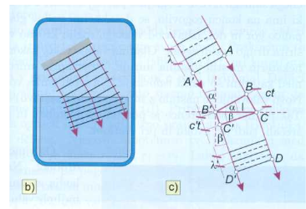
Kaj je vzrok, da se valovanja lomijo?
Kako se valovanje lomi, če se hitrost valovanja zmanjša?
Kako se valovanje lomi, če se hitrost valovanja poveča?
Kako rišemo in zapišemo lomni zakon?
Kako je definiran lomni količnik snovi in kako zapišemo lomni zakon za svetlobo?
Koliko so lomni količniki različnih snovi?
Kako se lomi svetlobe pri prehodu skozi planparalelno ploščo?
Kdaj nastopi popolni odboj svetlobe?
Zakaj nastopi odklon in razklon ali disperzija svetlobe pri prehodu skozi prizmo?
Kako nastane mavrica? Kaj je fatamorgana? Poznaš optična vlakna?
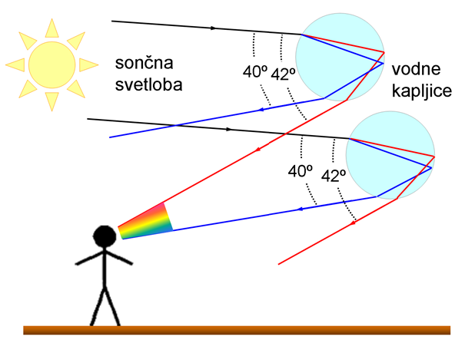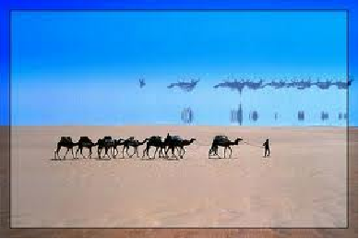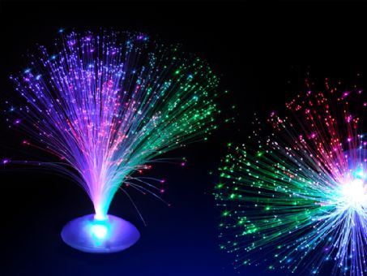
https://www.youtube.com/watch?v=hBQ8fh_Fp04
Odgovore rišite in pišite v svoje zapiske. Za pomoč vam je tudi Učno gradivo za fiziko.

